目录
一、hive架构相关 1
二、hive的特点 2
1 .数据存储位置 2
2. 数据更新 2
3. 执行效率 2
4. 数据规模 3
三、内部表和外部表的区别？ 3
四、4个by的区别？ 3
by 的效果)。 3
五、介绍一下有哪些常用函数？ 3
5.1、行转列函数 3
5.2、列转行函数 4
5.3、Rank排名函数 4
5.4、窗口函数（开窗函数） 4
n PRECEDING：往前n行数据； 4
n FOLLOWING：往后n行数据； 4
六、UDF、UDAF、UDTF相关面试题 4
6.1、UDF、UDAF、UDTF的区别？ 4
6.2、怎么自定义UDF、UDAF、UDTF函数？ 5
七、hive怎么解决数据倾斜？ 5
1. group by 5
2. count(distinct) 6
3. 不同数据类型关联产生数据倾斜 6
4. 开启数据倾斜时负载均衡 6
5. 控制空值分布 7
fdi_search_query_cat_qp_temp a 7
八、hive优化相关面试题 8
1. MapJoin 8
2. 行列过滤 9
3. 多采用分桶技术 9
4. 结合实际环境合理设置 Map 数 9
5. 合并大量小文件 10
6. 设置合理的Reduce数 10
7. 输出合并小文件常用参数 10
8. 开启 map 端 combiner（不影响最终业务逻辑） 10
9. 中间结果压缩 10

hbase与hive比较
Hive不用更新操作是因为需要从hdfs上读取文件进行修改再写入文件，所以效率极低。虽然hbase也是基于hdfs，但是Hbase的写操作比读操作更快，因为hbase使用了版本控制，读取需要读取所有的版本数据再返回用户需要的版本数据

一、hive架构相关
遇到这类问题，可以灵活的去回答，比如可以结合平时使用hive的经验作答，也可以结合下图从数据的读入、解析、元数据的管理，数据的存储等角度回答：

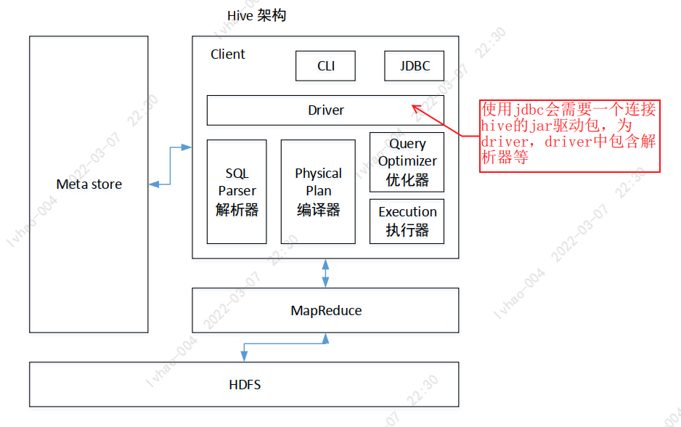
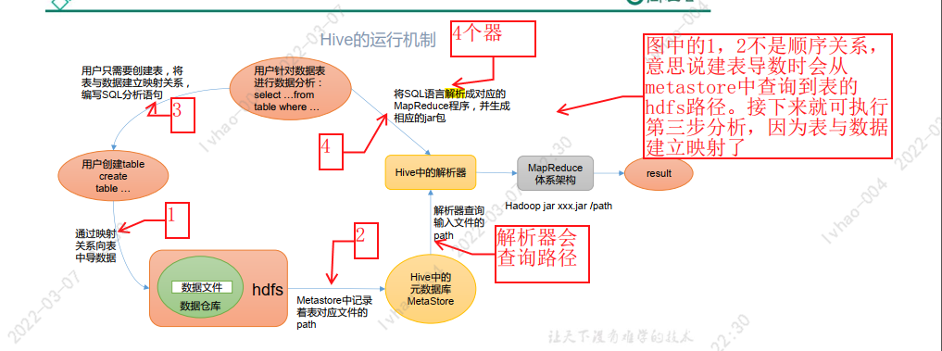

二、hive的特点
本题主要为了考察对hive的整体使用场景的掌握程度，毕竟只有知道了hive的特点，才能有针对性的在实际项目中的合适场景下使用hive。

可以从下面四个角度去分析：

1 .数据存储位置
Hive的数据存储在hdfs上，元数据可以存储在指定的地方比如mysql，PostgreSQL等。

- 数据更新
Hive处理数据时一般不对数据进行改写，因为它不支持行级别的增删操作，如果要进行更新数据，一般可以通过分区或者表直接覆盖。

- 执行效率
Hive 执行延迟较高。虽然在小数据量时传统数据库延迟更低，但是当数据规模大到超过传统数据库的处理能力的时候，Hive 的并行计算显然能体现出优势。

- 数据规模
Hive 支持大规模的数据计算，通常是PB级别的数据。

三、内部表和外部表的区别？
内部表(MANAGED_TABLE)：内部表其实就是管理表，当我们删除一个管理表时，Hive 也会删除这个表中数据。因此管理表不适合和 其他工具共享数据。
外部表(EXTERNAL_TABLE)：删除该表并不会删除掉原始数据，删除的是表的元数据。

四、4个by的区别？
Sort By：在同一个分区内排序（每个 Reducer 内部进行排序， 对全局结果集
来说不是排序）。
Order By：全局排序，只有一个Reducer。
Distrbute By：类似 MapReduce 中Partition，进行分区，一般结合sort by使用(对于 distribute by 进行测试，一定要分配多 reduce 进行处理，否则无法看到 distribute

by 的效果)。
Cluster By：当 Distribute by 和 Sort by 字段相同时，可以使用Cluster by方式。Cluster by 除了具有 Distribute by 的功能外还兼具 Sort by 的功能。但是只能升序排序，不能指定排序规则为ASC或者DESC。

五、介绍一下有哪些常用函数？

5.1、行转列函数
CONCAT(string A/col, string B/col…)：返回输入字符串连接后的结果，支持任意个输入字符串。

例如： concat( aa，‘:’, bb) 就相当于把aa列和bb列用冒号连接起来了，aa:bb。

CONCAT_WS(separator, str1, str2,…)：CONCAT_WS() 代表 CONCAT With Separator ，是CONCAT()的特殊形式。第一个参数是其它参数的分隔符。分隔符的位置放在要连接的两个字符串之间。分隔符可以是一个字符串，也可以是其它参数。如果分隔符为 NULL，则结果为 NULL。函数会忽略任何分隔符参数后的 NULL 值。但是CONCAT_WS()不会忽略任何空字符串。 (然而会忽略所有的 NULL）（还能concat_ws(sep,CONCAT_set(col)）。

COLLECT_SET(col)：函数只接受基本数据类型，它的主要作用是将某字段的值进行去重汇总，产生array类型字段。

5.2、列转行函数
EXPLODE(col)：将hive某列中复杂的array或者map结构拆分成多行。

LATERAL VIEW：常和UDTF函数一起使用。
用法：LATERAL VIEW udtf(expression) tableAlias AS columnAlias

解释：用于和split, explode等UDTF一起使用，它能够将一列数据拆成多行数据，在此基础上可以对拆分后的数据进行聚合。
LATERAL VIEW explode(split(category,",")) movie_info_tmp AS category_name;

5.3、Rank排名函数
RANK() 排序相同时会重复，总数不会变；
DENSE_RANK() 排序相同时会重复，总数会减少；
ROW_NUMBER() 根据顺序计算排名。
在实际开发中，以上三个rank函数通常是和开窗函数一起使用的。

5.4、窗口函数（开窗函数）
OVER()：用于指定分析函数工作时的数据窗口大小，这个数据窗口大小可能会随着行的变而变化；
CURRENT ROW：当前行；

n PRECEDING：往前n行数据；

n FOLLOWING：往后n行数据；
UNBOUNDED：起点，UNBOUNDED PRECEDING 表示从前面的起点， UNBOUNDED FOLLOWING表示到后面的终点；
LAG(col,n,default_val)：往前第n行数据；
LEAD(col,n, default_val)：往后第n行数据；
NTILE(n)：把有序分区中的行分发到指定数据的组中，各个组有编号，编号从1开始，对于每一行，NTILE返回此行所属的组的编号。这个函数需要注意：n必须为int类型。
sum(cost) over(partition by name order by orderdate rows between 1 PRECEDING and current row) as sample5, --当前行和前面一行做聚合

六、UDF、UDAF、UDTF相关面试题

6.1、UDF、UDAF、UDTF的区别？
当Hive自带的函数无法满足我们的业务处理需求时，hive允许我们自定义函数来满足需求。

根据自定义函数的类别分为以下三种：

UDF：User-Defined-Function，用户自定义函数，数据是一进一出，功能类似于大多数数学函数或者字符串处理函数（substr）；
UDAF：User-Defined Aggregation Function，用户自定义聚合函数，数据是多进一出，功能类似于 count/max/min；
UDTF：User-Defined Table-Generating Functions，用户自定义表生成函数，数据是一进多出，功能类似于lateral view explore()；

6.2、怎么自定义UDF、UDAF、UDTF函数？
自定义UDF函数
继承org.apache.hadoop.hive.ql.UDF函数；
重写evaluate方法，evaluate方法支持重载。

自定义UDAF函数
必须继承org.apache.hadoop.hive.ql.exec.UDAF(函数类继承)和org.apache.hadoop.hive.ql.exec.UDAFEvaluator(内部类Evaluator实现UDAFEvaluator接口)；
重写Evaluator方法时需要实现 init、iterate、terminatePartial、merge、terminate这几个函数：

init():类似于构造函数，用于UDAF的初始化
iterate():接收传入的参数，并进行内部的轮转，返回boolean
terminatePartial():无参数，其为iterate函数轮转结束后，返回轮转数据，类似于hadoop的Combiner
merge():接收terminatePartial的返回结果，进行数据merge操作，其返回类型为boolean
terminate():返回最终的聚集函数结果

自定义UDTF函数

继承org.apache.hadoop.hive.ql.udf.generic.GenericUDTF函数；
重写实现initialize, process, close三个方法。
UDTF首先会调用initialize方法，此方法返回UDTF的返回行的信息（返回个数，类型）。
初始化完成后，会调用process方法,真正的处理过程在process函数中，在process中，每一次forward()调用产生一行；如果产生多列可以将多个列的值放在一个数组中，然后将该数组传入到forward()函数。
最后close()方法调用，对需要清理的方法进行清理。

通常使用 UDF 函数解析公共字段；用 UDTF 函数解析事件字段。

七、hive怎么解决数据倾斜？

1. group by
注：group by 优于 distinct group
情形：group by 维度过小，某值的数量过多
后果：处理某值的 reduce 非常耗时
解决方式： GROUP BY 再 COUNT 的方式替换(select count(id) from (select id from bigtable group byid) a);
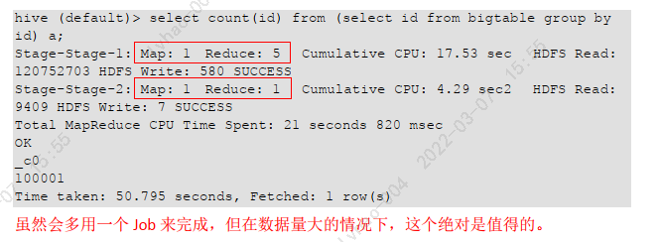
但是需要注意 group by 造成的数据倾斜问题，以下可解决倾斜
开启 Map 端聚合参数设置
是否在 Map 端进行聚合，默认为 True（减少倾斜）
set hive.map.aggr = true
在 Map 端进行聚合操作的条目数目（减少倾斜）
set hive.groupby.mapaggr.checkinterval = 100000
有数据倾斜的时候进行负载均衡（默认是 false） （解决倾斜）
set hive.groupby.skewindata = true
当skewindata 选项设定为 true，生成的查询计划会有两个 MR Job。 第一个 MR Job 中， Map 的输出结果会随机分布到 Reduce 中，每个 Reduce 做部分聚合操作，并输出结果，这样处理的结果是相同的 Group By Key 有可能被分发到不同的 Reduce 中，从而达到负载均衡的目的；第二个 MR Job 再根据预处理的数据结果按照 Group By Key 分布到 Reduce 中（这个过程可以保证相同的 Group By Key 被分布到同一个 Reduce 中），最后完成最终的聚合操作

- count(distinct)
情形：某特殊值过多
后果：处理此特殊值的 reduce 耗时；只有一个 reduce 任务
解决方式：count distinct 时，将值为空的情况单独处理，比如可以直接过滤空值的行，
在最后结果中加 1。如果还有其他计算，需要进行 group by，可以先将值为空的记录单独处理，再和其他计算结果进行 union。

- 不同数据类型关联产生数据倾斜
情形：比如用户表中 user_id 字段为 int，log 表中 user_id 字段既有 string 类型也有 int 类型。当按照 user_id 进行两个表的 Join 操作时。
后果：处理此特殊值的 reduce 耗时；只有一个 reduce 任务
默认的 Hash 操作会按 int 型的 id 来进行分配，这样会导致所有 string 类型 id 的记录都分配到一个 Reducer 中（这里指b表的user_id的string类型都会被分布到一个reducer中，a表还是以分区器分布，可参考join底层）。
解决方式：把数字类型转换成字符串类型
select * from users a
left outer join logs b
on a.usr_id = cast(b.user_id as string)

- 开启数据倾斜时负载均衡
set hive.groupby.skewindata=true;
思想：就是先随机分发并处理，再按照 key group by 来分发处理。
操作：当选项设定为 true，生成的查询计划会有两个 MRJob。

第一个 MRJob 中，Map 的输出结果集合会随机分布到 Reduce 中，每个 Reduce 做部分聚合操作，并输出结果，这样处理的结果是相同的 GroupBy Key 有可能被分发到不同的Reduce 中，从而达到负载均衡的目的；

第二个 MRJob 再根据预处理的数据结果按照 GroupBy Key 分布到 Reduce 中（这个过程可以保证相同的原始 GroupBy Key 被分布到同一个 Reduce 中），最后完成最终的聚合操作。

总结：它使计算变成了两个 mapreduce，先在第一个中在 shuffle 过程 partition 时随机给 key 打标记，使每个 key 随机均匀分布到各个reduce 上计算，但是这样只能完成部分计算，因为相同 key 没有分配到相同 reduce 上。所以需要第二次的 mapreduce,这次就回归正常 shuffle,但是数据分布不均匀的问题在第一次 mapreduce 已经有了很大的改善，因此基本解决数据倾斜。因为大量计算已经在第一次mr 中随机分布到各个节点完成。

- 控制空值分布

将为空的 key 转变为字符串加随机数或纯随机数，将因空值而造成倾斜的数据分布到多个 Reducer。
注：对于异常值如果不需要的话，最好是提前在 where 条件里过滤掉，这样可以使计算量大大减少。
实践中，可以使用 case when 对空值赋上随机值。此方法比直接写 is not null 更好，因为前者 job 数为 1，后者为 2.

使用 case when 实例 1：

select userid, name from user_info a join ( select case when userid is null then cast (rand(47)* 100000 as int ) else userid end from user_read_log )b on a.userid = b.userid

使用 case when 实例 2：

select
'${date}' as thedate, a.search_type, a.query, a.category, a.cat_name, a.brand_id, a.brand_name, a.dir_type, a.rewcatid, a.new_cat_name, a.new_brand_id, f.brand_name as new_brand_name, a.pv, a.uv, a.ipv, a.ipvuv, a.trans_amt, a.trans_num, a.alipay_uv
from

fdi_search_query_cat_qp_temp a
left outer join brand f
on f.pt='${date}000000'
and case when a.new_brand_id is null then concat('hive',rand() ) else a.new_brand_id end = f.brand_id;

如果上述的方法还不能解决，比如当有多个 JOIN 的时候，建议建立临时表，然后拆分HIVE SQL 语句。
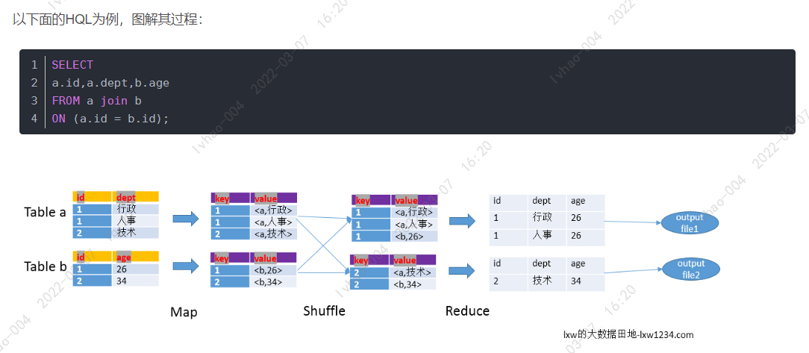

八、hive优化相关面试题

1. MapJoin
如果不指定 MapJoin 或者不符合 MapJoin 的条件，那么 Hive 解析器会将 Join 操作转换 成 Common Join，即：在 Reduce 阶段完成 join。容易发生数据倾斜。可以用MapJoin把小 表全部加载到内存在 map 端进行 join，避免 reducer 处理（一般说的数据倾斜指的是reduce端，map端不会数据侵袭呃）。
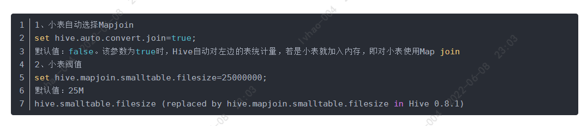
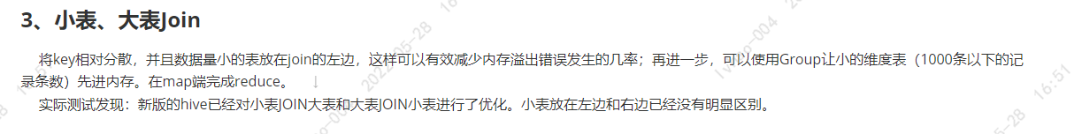

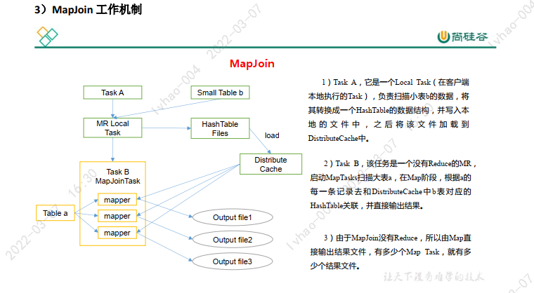
- 行列过滤
列处理：在 SELECT 中，只拿需要的列，如果有，尽量使用分区过滤，少用 SELECT *。
行处理：在分区剪裁中，当使用外关联时，如果将副表的过滤条件写在 Where 后面，那 么就会先全表关联，之后再过滤（where要写再最后）。
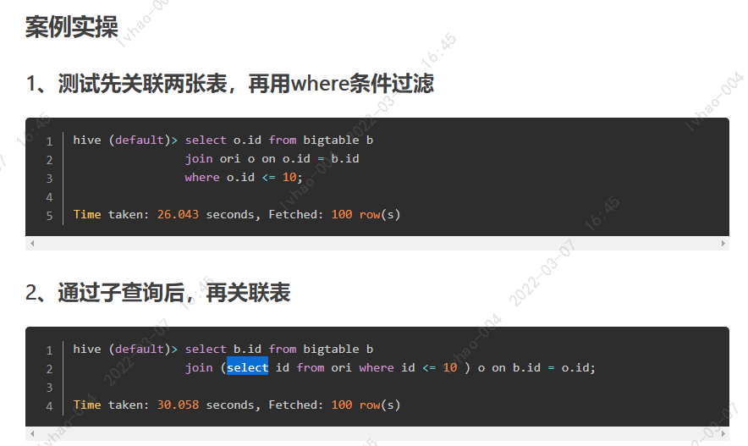
- 多采用分桶技术
数据分桶的原理:
跟MR中的HashPartitioner的原理一模一样
MR中：按照key的hash值去模除以reductTask的个数
Hive中：按照分桶字段的hash值去模除以分桶的个数
create table stu_buck(id int, name string) clustered by(id) into 4 buckets row format delimited fields terminated by '\t';

好处：
提高join查询效率
获得更高的查询处理效率。桶为表加上了额外的结构，Hive 在处理有些查询时能利用这个结构。具体而言，连接两个在（包含连接列的）相同列上划分了桶的表，可以使用 Map 端连接 （Map-side join）高效的实现。比如JOIN操作。对于JOIN操作两个表有一个相同的列，如果对这两个表都进行了桶操作。那么将保存相同列值的桶进行JOIN操作就可以，可以大大较少JOIN的数据量（Lv:因为分桶时候已经做了hash分桶，相同key的数据必定在一个桶内）。
方便抽样
使取样（sampling）更高效。在处理大规模数据集时，在开发和修改查询的阶段，如果能在数据集的一小部分数据上试运行查询，会带来很多方便。

- 结合实际环境合理设置 Map 数
通常情况下，作业会通过 input的目录产生一个或者多个map任务。 主要的决定因素有：input的文件总个数，input的文件大小，集群设置的文件块大小；
map数不是越多越好；如果一个任务有很多小文件（远远小于块大小 128m），则每个小文件 也会被当做一个块，用一个 map 任务来完成，而一个 map 任务启动和初始化的时间远远大 于逻辑处理的时间，就会造成很大的资源浪费。而且，同时可执行的 map 数是受限的。解决这个问题需要减少map数。
并不是每个map处理接近128m的文件块就是完美的；比如有一个 127m 的文件，正常会用一个 map 去完成，但这个文件只有一个或者两个小字段，却有几千万的记录，如果 map 处理的逻辑比较复杂，用一个 map 任务去做，肯定也比较耗时。解决这个问题需要增加map数。
一个文件合理的拆分成多个
set mapred.reduce.tasks=10;
create table a_1 as
select * from a
distribute by rand(123); (这样a_1/下既有000000_0 -000009_0十个文件rand(123）保证数据分布均衡）

- 合并大量小文件

在Map执行前合并小文件，可以减少Map数：CombineHiveInputFormat 具有对小文件进行合并的功能（系统默认的格式）。HiveInputFormat 没有对小文件合并功能。
set hive.input.format=org.apache.hadoop.hive.ql.io.CombineHiveInputFormat;

- 设置合理的Reduce数
Reduce 个数也并不是越多越好
过多的启动和初始化 Reduce 也会消耗时间和资源；
有多少个 Reduce，就会有多少个输出文件，如果生成了很多个小文件，那么如果这些小文件作为下一个任务的输入，则也会出现小文件过多的问题；
在设置Reduce个数的时候也需要考虑这两个原则：处理大数据量利用合适的 Reduce 数；

使单个 Reduce 任•不指定reducer个数的情况下，Hive分配reducer个数基于以下：
参数1：hive.exec.reducers.bytes.per.reducer（默认为1G) - 每个reduce任务处理的数据量
参数2：hive.exec.reducers.max（默认为999） -------- 每个任务最大的reduce数目
•计算reducer数的公式
•N=min(参数2，总输入数据量/参数1)

- 输出合并小文件常用参数
SET hive.merge.mapfiles = true; -- 默认 true，在 map-only 任务结束时合并小文件
SET hive.merge.mapredfiles = true; -- 默认 false，在 map-reduce 任务结束时合并小文件
SET hive.merge.size.per.task = 268435456; -- 合并文件的大小， 默认 256M
SET hive.merge.smallfiles.avgsize = 16777216; -- 当输出文件的平均大小小于 16m 该值时，启动一个独立的 map-reduce 任务进行文件 merge

- 开启 map 端 combiner（不影响最终业务逻辑）
开启命令：
set hive.map.aggr=true；

- 中间结果压缩
设置 map 端输出、中间结果压缩。（不完全是解决数据倾斜的问题，但是减少了 IO 读写和网络传输，能提高很多效率）

